学 院： 专 业： 学 号： 姓 名：

装 订 线
广东工业大学考试试卷 (A)
课程名称: 线性代数 试卷满分 100 分
考试时间: 2012 年 6 月 30 日 (第 19 周 星期 六 )
题 号 | 一 | 二 | 三 | 四 | 五 | 六 | 七 | 八 | 九 | 十 | 总分
评卷得分
评卷签名
复核得分
复核签名
- 填空题： （每题4分，共20分）
1. 已知矩阵：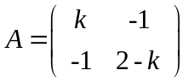不可逆，则 k ＝ 。
2. 已知矩阵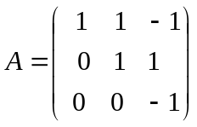，且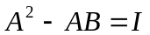，则=  。
- 若矩阵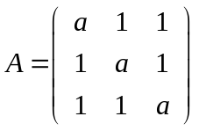的秩 R(A) = 2 ，则 的值为
4. 设A为3阶方阵, 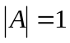, 设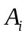为A的第i个列向量, 则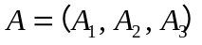,行列式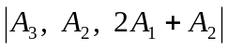= 。
5．若三阶矩阵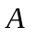的特征值1，－1，2， 则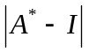 = 。
二、选择题： （每题4分，共20分）
1. 设A为4阶方阵，且|A|=，则其伴随矩阵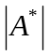=（ ）
A． B．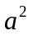 C． 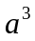 D． 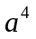
2. 若向量组 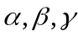 线性无关, 则下列向量组中，线性无关的是 ( )
A. 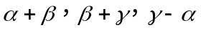 B. 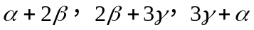
C. 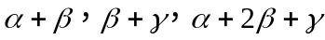 D.
  

- （ 15分 ）
已知：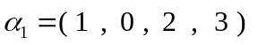 ，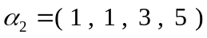，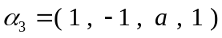 ，
求： （1） 的值 ，使得向量组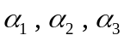线性相关；
（2） 该向量组的一个极大无关组并将其余向量用该极大无关组
线性表示。，

六、 （ 15分 ）
设矩阵 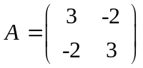，
求：（1） 矩阵A 的特征值与相应的特征向量 ；
（2） 矩阵A 能相似于对角阵吗？若能，求出变换矩阵 P ，使得：
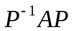 为对角阵。，
七、 （ 10分 ）
设 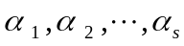 是非齐次方程组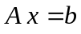的 s 个解，证明：
当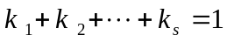时，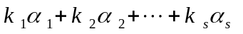也是该方程组的解。

3. 设A,B都是n阶非零矩阵，且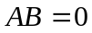，则A与B的秩是（ ）
A. 必有一个等于0 B. 一个小于n，一个等于n
C. 都小于n D. 都等于n
4. 设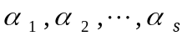是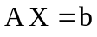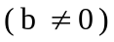的解，且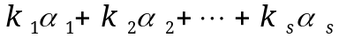
也是该方程组的解，则 （ ）
A．是基础解系 B． 线性无关
C． 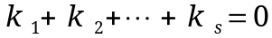 D． 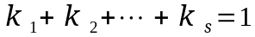
5. 如果（ ），则矩阵A与矩阵B相似。
A． 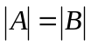 B． r(A)= r(B) C． 矩阵A与B有相同的特征多项式
D． n阶矩阵A与B有相同的特征值且n个特征值各不相同
三、（ 10分 ）设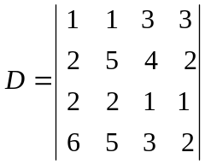 ，设D 的 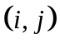元的余子式为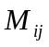.
试求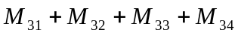

四、（10分）求下列向量组的最大无关组并用最大无关组表示其余向量。

五、（ 15分 ）根据的取值，讨论下列方程组何时无解，何时有唯一解，何时有无穷多解，并在有无穷多解的情况下，求其通解。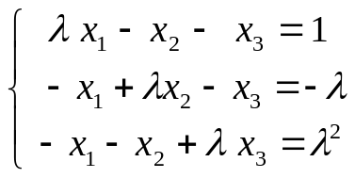
六、（15分）设矩阵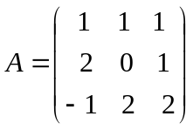，判断A能否对角化。如果能，求相似变换阵P。
七、（10分）已知向量可由向量组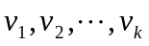线性表示，且表示式唯一，证明向量组线性无关。

